详细设计报告



项目名称： MusicDream微信小游戏
专业班级： 软工1903
小组成员：林安晨、许淇凯、孙雷明
指导教师： 杨枨

报告时间2021年10月13日
文件状态：  [ ] 草稿  [ ] 正式发布  [√] 正在修改 | 文件标识： | SE2021-G013-详细设计说明
文件状态：  [ ] 草稿  [ ] 正式发布  [√] 正在修改 | 当前版本：
文件状态：  [ ] 草稿  [ ] 正式发布  [√] 正在修改 | 作者： | 林安晨、孙雷明、许淇凯
文件状态：  [ ] 草稿  [ ] 正式发布  [√] 正在修改 | 完成日期：
版本记录
版本 | 修订日期 | 修订人 | 发布日期 | 备注
01 | 2021/11/14 | 林安晨、孙雷明、许淇凯 | 2021/11/14 | 详细设计说明

目录
1引言 1
1.1编写目的 1
1.2背景 1
1.3定义 1
1.4参考资料 1
2程序系统的结构 1
3程序1（标识符）设计说明 1
3.1程序描述 2
3.2功能 2
3.3性能 2
3.4输人项 2
3.5输出项 2
3.6算法 2
3.7流程逻辑 2
3.8接口 2
3.9存储分配 3
3.10注释设计 3
3.11限制条件 3
3.12测试计划 3
3.13尚未解决的问题 3
4程序2（标识符）设计说明 3

1引言

1.1编写目的
该文档在概要设计的基础上，进一步的细化系统结构，展示了软件结构的图标，物理设计、数据结构设计、及算法设计、详细的介绍了系统各个模块是如何实现的，包括涉及到的算法，逻辑流程等。
预期的读者：程序员

1.2背景
a．项目名称：musicdream
b.列出此项目的任务提出者：林安晨、孙雷明、许淇凯
c.本项目的开发者：林安晨、孙雷明、许淇凯
d.用户：测试人员、G013小组用户代表、杨枨
e.运行该软件的计算站（中心）：运行该系统的全体客户端

1.3定义
TBD

1.4参考资料
[1]《软件工程导论（第六版）》张海藩 牟永敏． 北京：清华大学出版社
[2] GB/T 8567计算机软件需求说明规范

2程序系统的结构
用一系列图表列出本程序系统内的每个程序（包括每个模块和子程序）的名称、标识符和它们之间 的层次结构关系。
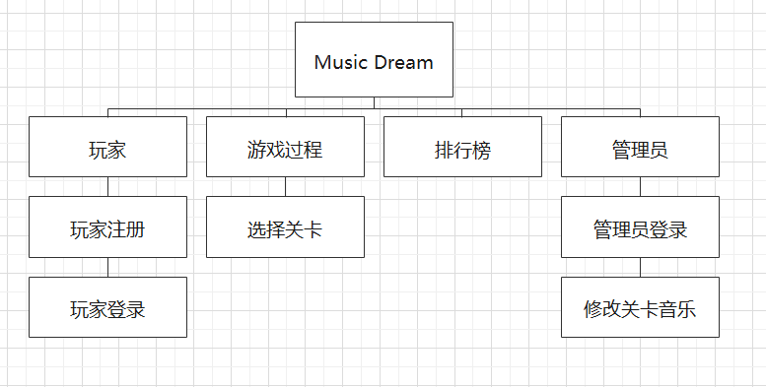
玩家主模块：玩家主模块在玩家登录后出现，可以调用关卡，排行榜、设置等各项模块，在关卡结束后，点击退出并返回首页。首页即玩家首页
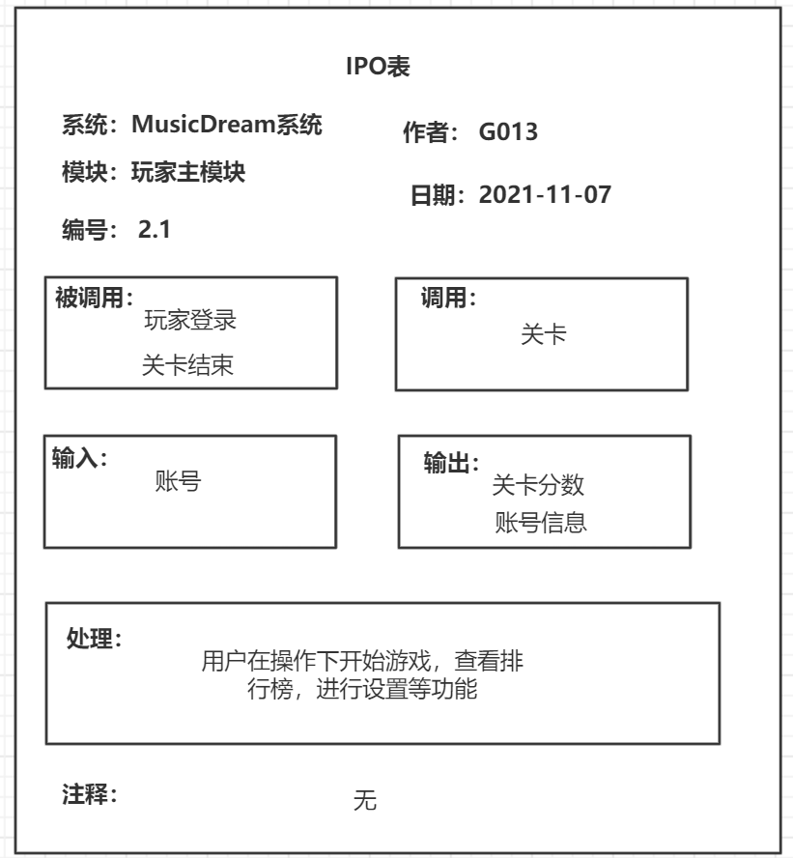
关卡模块：关卡模块被玩家主模块调用，是玩家真正游玩的模块。通过操作，计算并统计分数，判断是否通过等条件

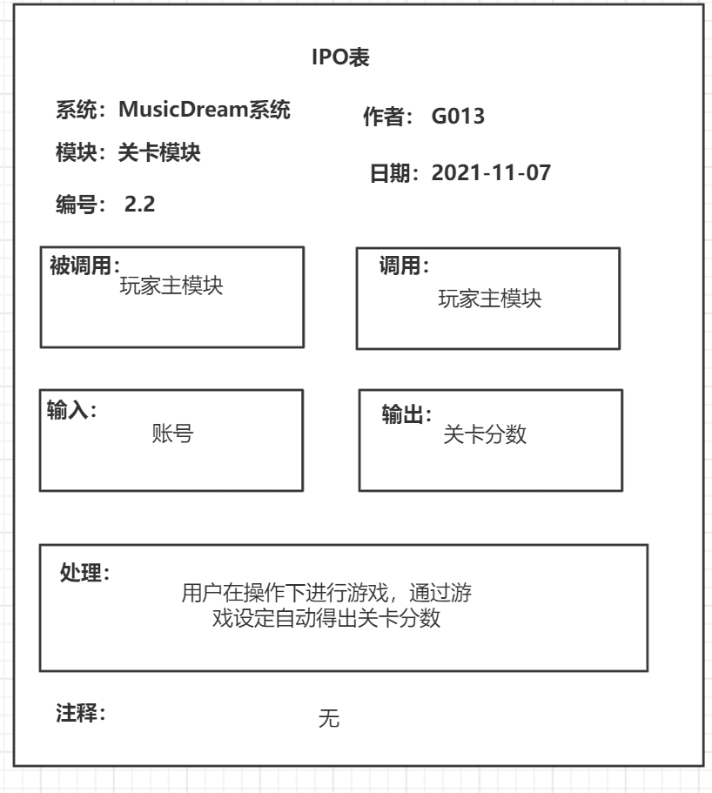
排行榜模块：玩家在操作下查看不同关卡下的排行榜，还可以查看自己所处位置信息

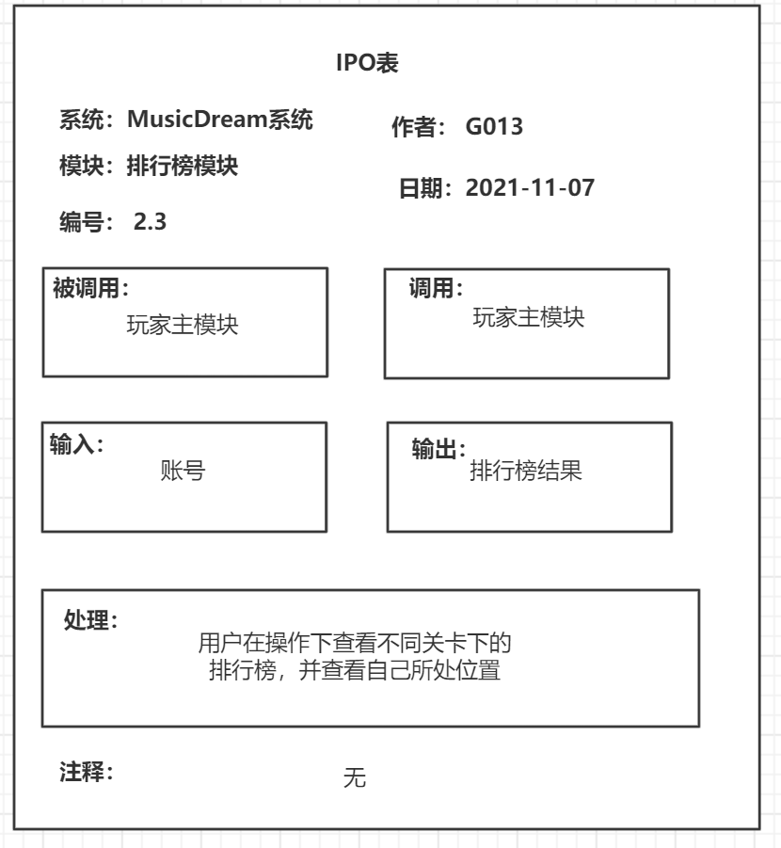

3程序1（标识符）设计说明
从本章开始，逐个地给出各个层次中的每个程序的设计考虑。以下给出的提纲是针对一般情况的。对于一个具体的模块，尤其是层次比较低的模块或子程序，其很多条目的内容往往与它所隶属的上一层 模块的对应条目的内容相同，在这种情况下，只要简单地说明这一点即可。

3.1程序描述
该程序是基于微信小程序开发平台的音乐游戏

3.2功能

HIPO图

3.3性能
TBD

3.4输人项
名称 | 标识 | 数据类型 | 长度 | 输入方式 | 安全保密
账号 | Player_name | Char | 10 | 检测 | 低
密码 | Player_pass | char | 20 | 输入 | 高

3.5输出项
名称 | 标识 | 数据类型 | 长度 | 输出媒体 | 安全保密
账号 | txtCardNo | Char | 10 | 刷卡 | 高
关卡名称 | scene_id | Char | 10 | 自动 | 中
关卡成绩 | scene_grade | Integer | 10 | 自动 | 中
关卡音乐 | scene_music | Char | 10 | 自动 | 中
Npc名称 | NPC_id | Char | 10 | 自动 | 中
排行榜排名 | Grade | Integer | 10 | 自动 | 中
……

3.6算法
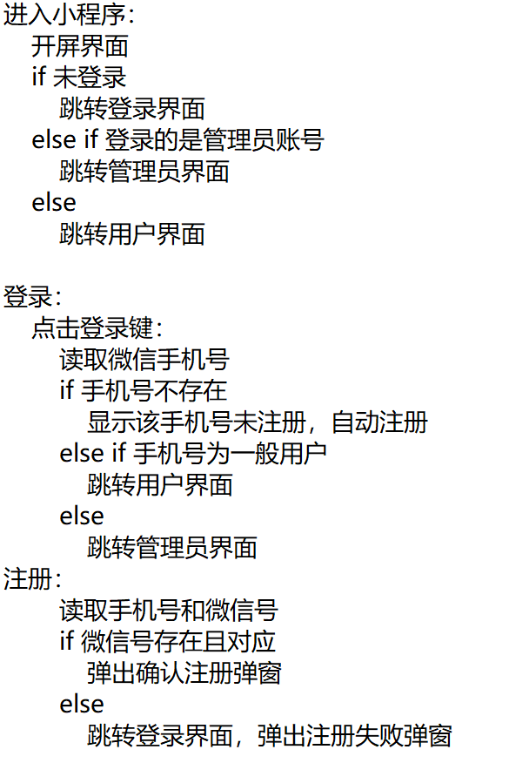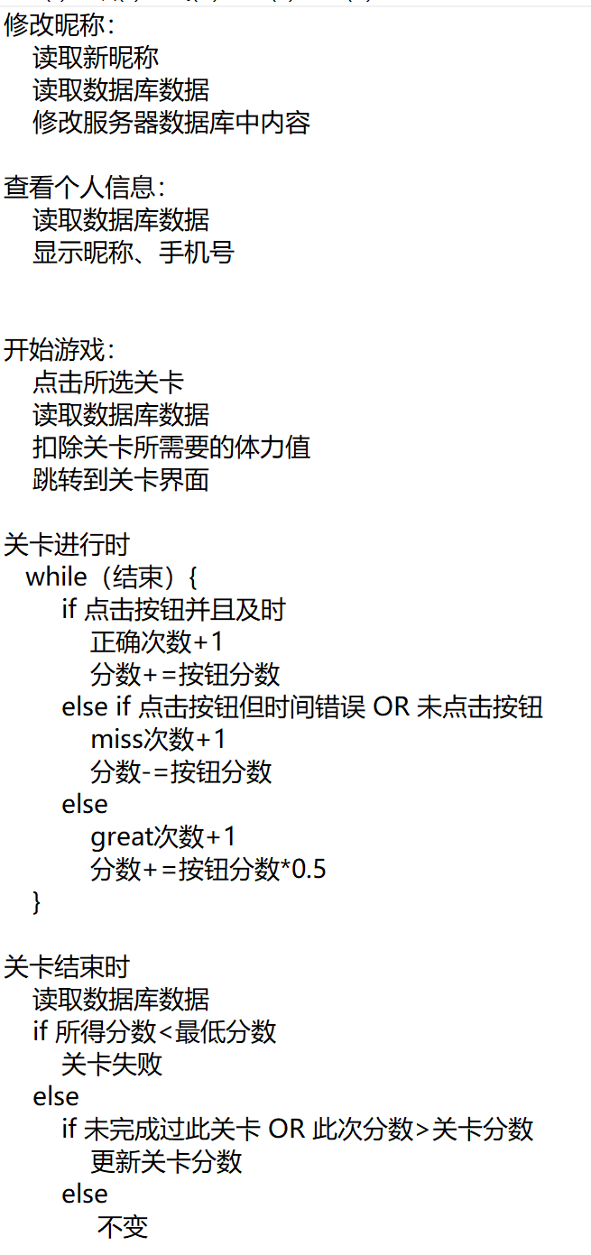

3.7流程逻辑
流程图：
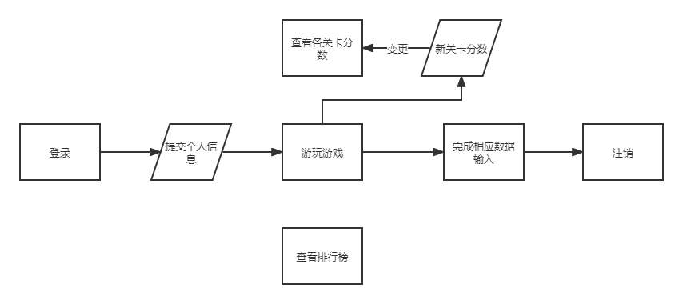
业务流程图：

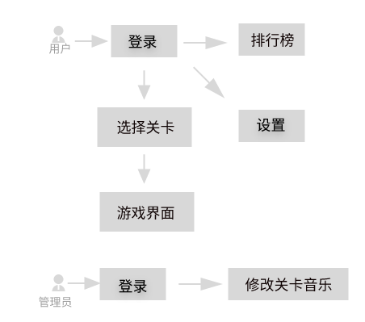
盒图：
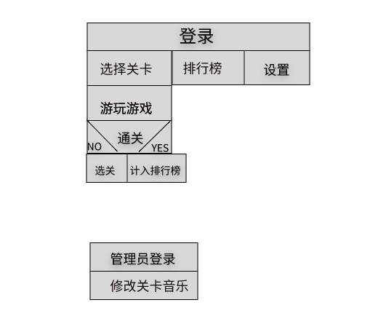
Pad图：
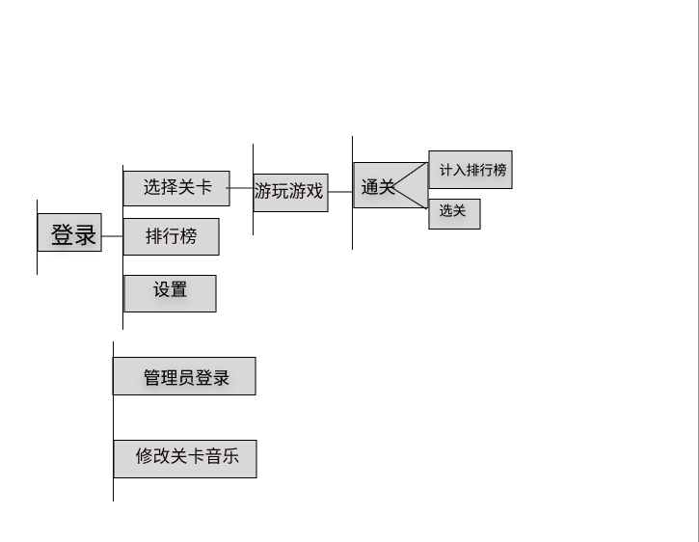
判定表：条件：玩累了吗？觉得有趣吗？有不同选择，将各种选择的结果综合起来可以得出不同的结论，接着执行不同的动作。比如选择“玩累了”和“觉得没趣”，就可以执行“休息”的动作。
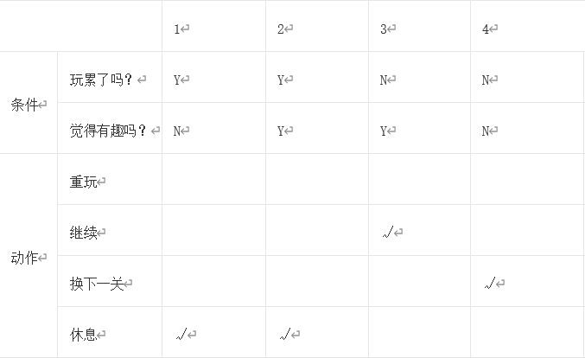

3.8接口
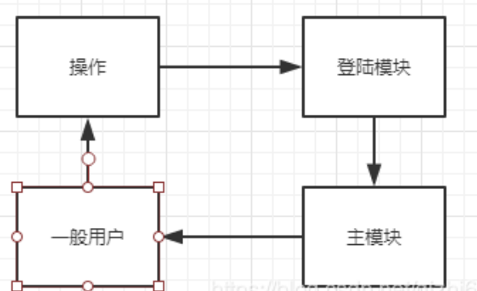

3.9存储分配
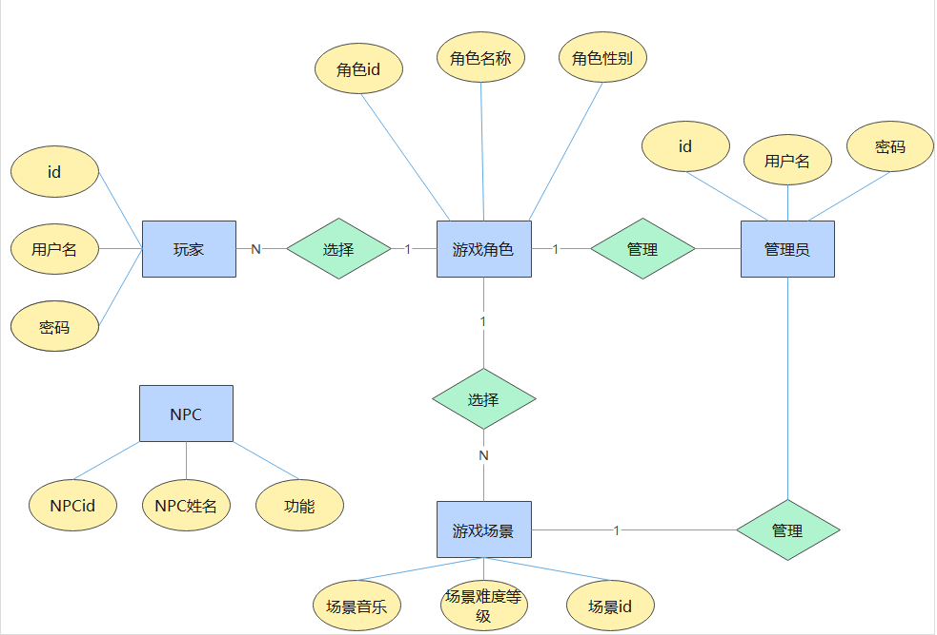
名称 | 标识 | 数据类型 | 长度 | 输入方式 | 安全保密
账号 | Player_name | Char | 10 | 检测 | 低
密码 | Player_pass | char | 20 | 输入 | 高
关卡名称 | scene_id | Char | 10 | 自动 | 中
关卡成绩 | scene_grade | Integer | 10 | 自动 | 中
关卡音乐 | scene_music | Char | 10 | 自动 | 中
Npc名称 | NPC_id | Char | 10 | 自动 | 中
……

3.10注释设计
说明准备在本程序中安排的注释，如：
- 加在模块首部的注释；
- 加在各分枝点处的注释；
- 对各变量的功能、范围、缺省条件等所加的注释；
- 对使用的逻辑所加的注释等等。
TBD

3.11限制条件
a.用户需要正常登入微信并从微信小程序接口进入程序
b.必须保证程序正常的连接到服务器。

3.12测试计划
测试用例：选取有代表性的数据，避免使用穷举法
测试方法：使用白盒测试法，语句覆盖、判定覆盖、条件覆盖等操作。

3.13尚未解决的问题
暂无。TBD

4程序2（标识符）设计说明

